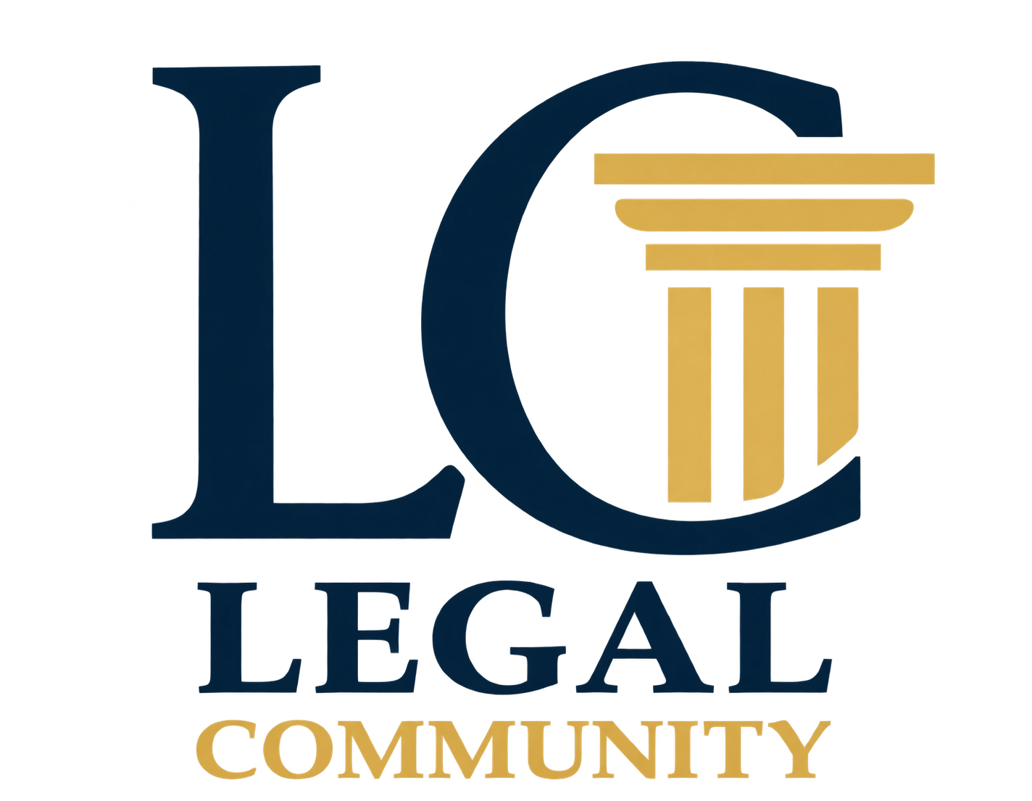

COMUNICAT DE PRESA

Asociația Legal Community lansează proiectul „Infracționalitatea în rândul minorilor”

Focșani, 29 septembrie 2026: Un adolescent poate lua o decizie în câteva secunde. Urmările ei pot rămâne ani întregi în viața victimei, a familiei sale și în propria viață. Despre acest moment, dar mai ales despre ce se poate face înainte ca el să se producă, este proiectul „Infracționalitatea în rândul minorilor”, lansat astăzi de Asociația Legal Community.
În 2025, 3.196 de inculpați minori au fost trimiși în judecată în România, potrivit raportului de activitate al Ministerului Public. Au fost 3.208 în 2024 și 3.194 în 2023. Datele nu arată câți tineri se află în detenție; arată că, în fiecare dintre acești ani, peste 3.000 de minori au ajuns în fața instanței.
Pentru a înțelege ce se află în spatele cifrelor, echipa Legal Community a mers la Centrul de Detenție Brăila–Tichileștiși la Centrul Educativ Târgu Ocna. A stat de vorbă cu adolescenți și tineri despre alegerile lor, despre influența anturajului, droguri, relația cu familia și lucrurile pe care le-ar fi făcut diferit. Interviurile vor deveni clipuri educative prin care experiențele lor să ajungă la alți adolescenți, înainte ca aceștia să facă alegeri cu urmări greu de schimbat.
„Am mers la centre și am stat de vorbă cu adolescenți care ne-au împărtășit din experiențele lor. I-am ascultat povestind cum au ajuns acolo și cum își privesc astăzi faptele. Ca avocat, am întâlnit copii după ce o alegere fusese deja făcută și părinți care ar fi dat orice să poată întoarce timpul. Ca mamă a două fete, m-am întrebat ce ar fi trebuit să știe acești copii mai devreme și cine ar fi putut sta de vorbă cu ei. De aceea am început acest proiect. Vrem ca informația să ajungă la adolescenți cât încă le poate schimba o decizie, nu abia când citesc ce au făcut într-un dosar penal”, declară Ramona Roman, președinta Asociației Legal Community.
Proiectul vorbește deschis despre fapte grave, precum omorul, tentativa de omor, traficul de droguri și proxenetismul, dar și despre situații care pot avea consecințe penale fără ca tinerii să le recunoască întotdeauna ca atare, inclusiv fapte comise cu arme albe sau în mediul online. Scopul nu este să provoace teamă, ci să ofere explicații clare: ce prevede legea, ce se întâmplă după comiterea unei infracțiuni și unde poate cere ajutor un adolescent aflat într-o situație de risc.
Potrivit articolului 113 din Codul penal, un minor poate răspunde penal de la vârsta de 14 ani, dacă se dovedește că a săvârșit fapta cu discernământ; de la 16 ani, răspunde penal potrivit legii. În anumite condiții, instanța poate dispune și măsuri educative privative de libertate.
Pe parcursul anului școlar, Legal Community va realiza materiale video de prevenție juridică, cu exemple concrete și explicații despre răspunderea penală și procedurile judiciare. Materialele au fost evaluate din perspectivă juridică, educațională și psihologică, împreună cu specialiști din instituțiile partenere, astfel încât mesajele să fie corecte și potrivite vârstei celor cărora li se adresează.
Proiectul va ajunge mai întâi în liceele din Focșani și din județul Vrancea, apoi va fi extins în alte județe. Întâlnirile vor reuni elevi, polițiști, judecători, procurori și avocați; adolescenții vor putea pune întrebări direct celor care lucrează cu astfel de cazuri. Clipurile vor fi publicate și pe conturile de social media și pe canalul de YouTube ale asociației, pentru a ajunge la cât mai mulți tineri, părinți și profesori.
Proiectul este finanțat de Primăria Municipiului Focșani, inițiat și organizat de Asociația Legal Community, alături de Administrația Națională a Penitenciarelor, Centrul de Detenție Brăila–Tichilești, Centrul Educativ Târgu Ocna, DIICOT – Biroul Teritorial Vrancea, Direcția Siguranța Școlară – Poliția Română, Tribunalul Vrancea, Judecătoria Focșani, Judecătoria Adjud, Parchetul de pe lângă Tribunalul Vrancea, Serviciul de Probațiune Vrancea, Baroul Vrancea, Inspectoratul de Poliție Județean Vrancea, Inspectoratul Școlar Județean Vrancea, DGASPC Vrancea, Direcția de Asistență Socială Focșani, Liceul de Artă „Gheorghe Tattarescu” Focșani, Consiliul Județean al Elevilor Vrancea, Consiliul Municipal al Elevilor Focșani și Teatrul Municipal „Maior Gheorghe Pastia”.

Lansarea oficială are loc pe 29 septembrie 2026, de la ora 12:30, la Sala Balada din Focșani, în prezența elevilor, a reprezentanților instituțiilor partenere și a profesioniștilor implicați.

